Capítulo 1. Creando mi primer documento WORD
Crear un documento Word.
Opción 1
Presionar la tecla inicio + R
Escribir en la venta ejecutar la palabra “winword” y presionar el botón Aceptar

Damos clic en documento en blanco y ya tenemos nuestra hoja de trabajo en Word.
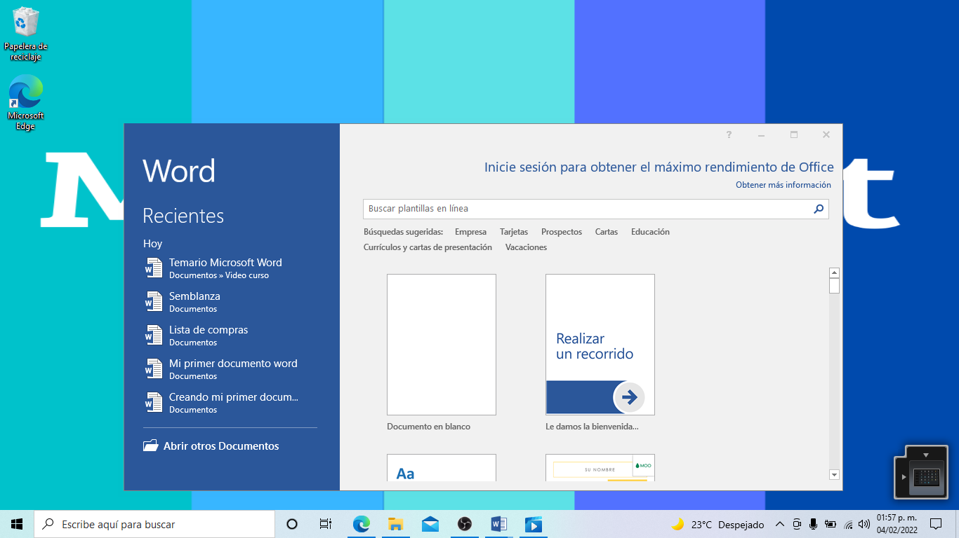

Opción 2:
Seleccionamos tecla Windows con el cursor desde la pantalla.

Escribimos en el buscador Word.
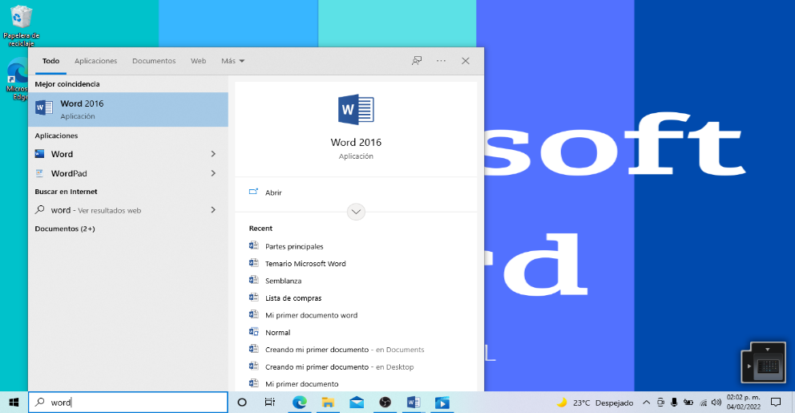

Damos clic y seleccionamos documento en blanco.

Guardar un documento.
Opción 1:
Posicionamos el cursor sobre la palabra archivo y damos clic.

Seleccionamos “Guardar como”, elegimos un nombre y una ubicación. Damos clic en aceptar.

La barra de título se modificará al nombre que de archivo que elegimos.
Opción 2:
Seleccionamos la tecla Ctrl + G

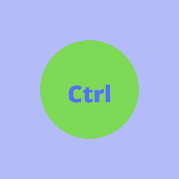

Se guardarán las últimas modificaciones del documento.

Tema 1.2 Partes principales de Word

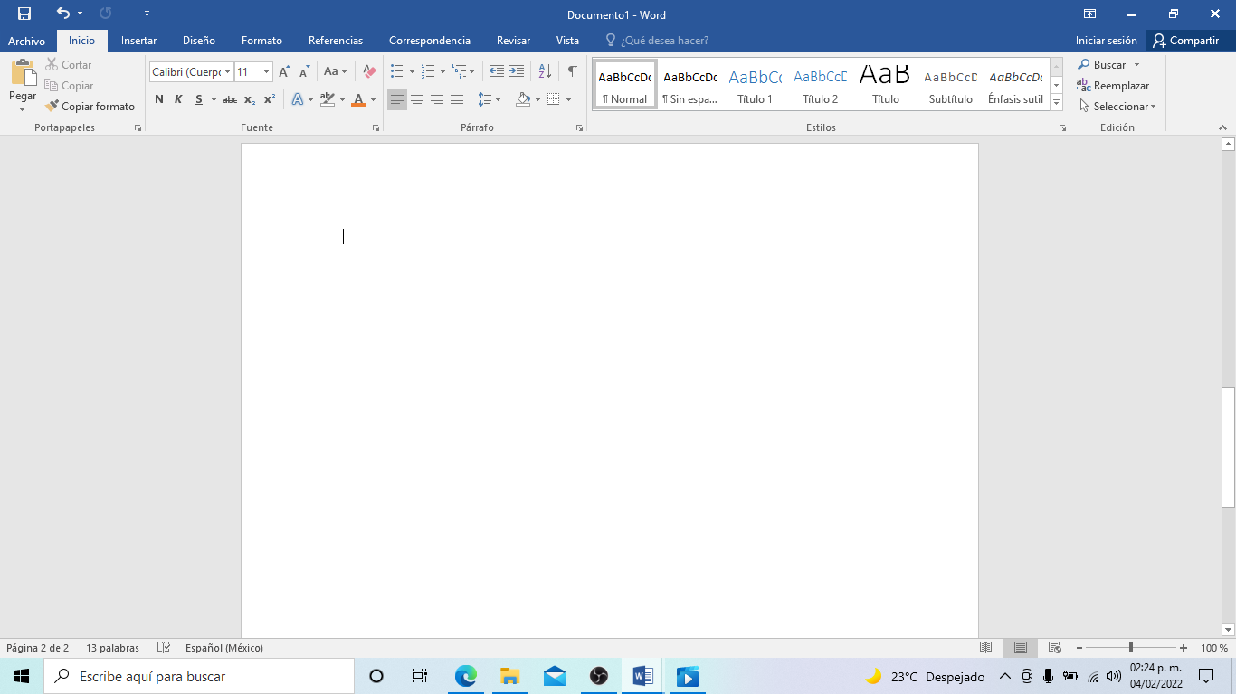
Barra de opciones
Menú archivo
Barra de estado
Vista de documentos
Zoom
Barra de desplazamiento
Barra de control
Barra de acceso rápido
Barra de título
Hoja de trabajo

Tema 1.3 Movimientos rápidos
Teclado de atajos para formato de textos.
Atajo | Función
Ctrl + C | Copia un texto seleccionado.
Ctrl + D | Aplica el formato de párrafo alineado a la derecha.
Ctrl + N | Activa el formato de negrita del texto.
Ctrl + J | Justifica la alineación de un párrafo.
Ctrl + K | Aplica el formato de cursiva al texto.
Ctrl + P | Muestra el cuadro de diálogo “Imprimir”.
Ctrl + Q | Aplica el formato de párrafo alineado a la izquierda.
Ctrl + S | Aplica el formato de subrayado al texto.
Ctrl + T | Aplica el formato de párrafo centrado.
Ctrl + V | Pega el texto antes copiado.
Ctrl + X | Corta el texto seleccionado.
Ctrl + Z | Deshace la última acción.
Ctrl + Shift + D | Aplica doble formato de subrayo al texto.
Ctrl + Shift + F | Abre la ventana de fuentes.
Ctrl + Shift + Z | Restablece el tamaño de la fuente del texto.
Ctrl + Alt + C | Copia el formato de un texto, a un texto nuevo.
Ctrl + Alt + K | Inserta un hipervínculo al texto.
Ctrl + Alt + R | Inserta el símbolo de marca registrada.
Ctrl + Alt + T | Inserta el símbolo de copyright.
Ctrl + 0 | Agrega o suprime un espacio antes del párrafo.
Ctrl + 1 | Inserta un espacio simple.
Ctrl + 2 | Inserta espacio doble.
Ctrl + =: | Inserta un subíndice al texto seleccionado.
Ctrl + +: | Inserta un superíndice al texto seleccionado.

Teclas de función
Atajo | Función
F1 | Muestra el menú de ayuda en Word.
F2 | Mueve textos o gráficos.
F4 | Repite la última acción.
F5 | Muestra el cuadro de dialogo buscar y reemplazar.
F6 | Te desplaza entre paneles.
F7 | Revisión ortográfica.
F8 | Activa o desactiva el modo extendido.
F9 | Actualiza los campos de todo el documento de Word.
F10 | Activa o desactiva la barra de menú.
F11 | Campo siguiente.
F12 | Muestra el cuadro de diálogo “Guardar como”.

Combinación de teclas CTRL + Función
Atajo | Función
Ctrl + F1 | Abre o cierra la fila de opciones del texto.
Ctrl + F2 | Muestra el cuadro de diálogo “Imprimir”.
Ctrl + F3 | Cortar y pegar formato especial.
Ctrl + F4 | Cierra la ventana del documento.
Ctrl + F6 | Ir a la siguiente ventana.
Ctrl + F9 | Inserta un campo vacío.
Ctrl + F | Máxima la ventana del documento.

Combinación de teclas cinta de opciones
Atajo | Función
Alt + A | Abre la pestaña de archivo.
Alt + O | Abre la pestaña de inicio.
Alt + G | Abre la pestaña de diseño .
Alt + K | Abre la pestaña de referencias .
Alt + U | Abre la pestaña de correspondencia.
Alt + R | Abre la pestaña de revisar .
Alt + W | Abre la pestaña de vista .
Alt + Q | Abre el menú información/ayuda .

